Campanha Comprou Ganhou

1. Acesse a rotina da campanha conforme abaixo.

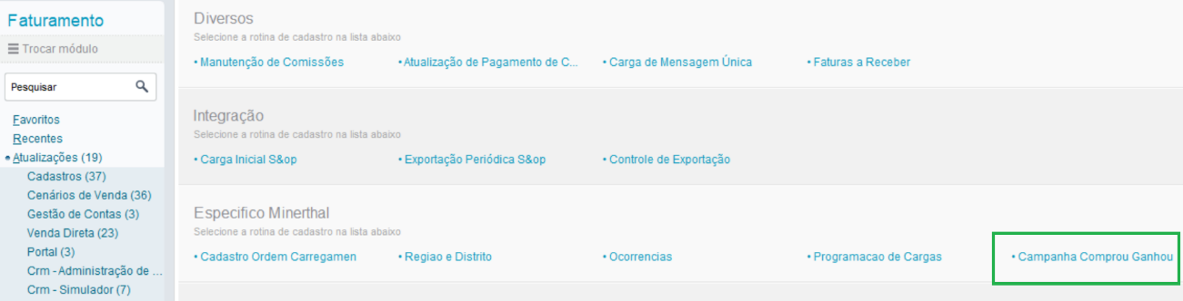

1. Cadastre as regras da campanha.

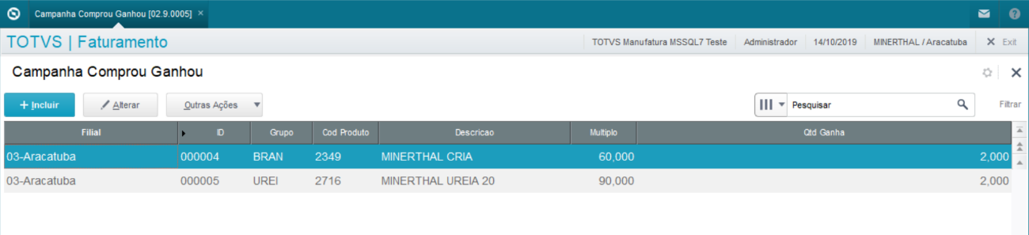

1. Inclua o pedido de vendo com produtos que estão nas regras.

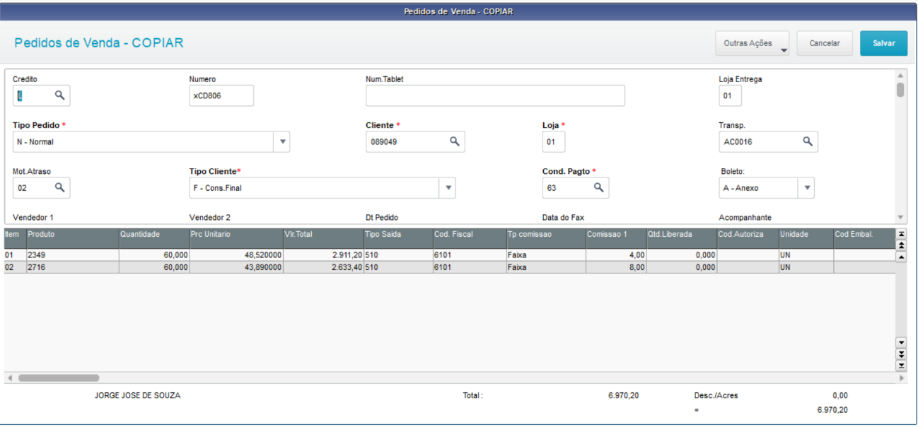

1. Confirme o pedido e a campanha será processada.

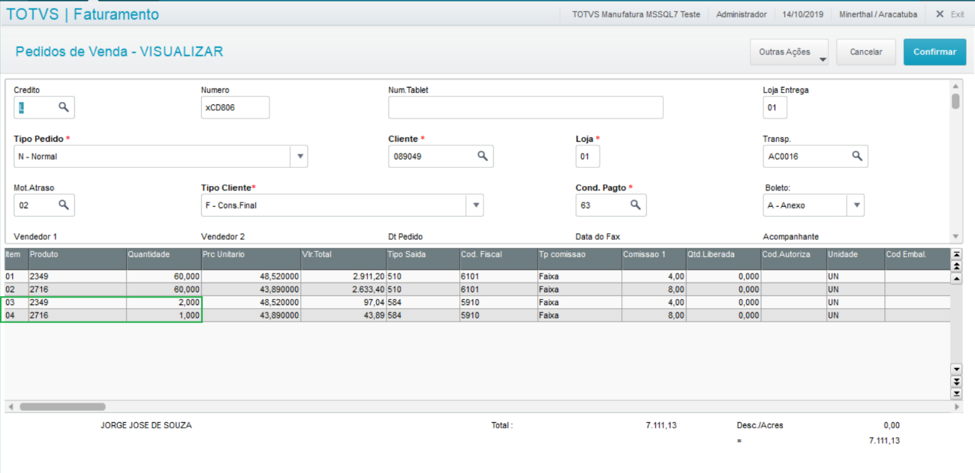

1. Todos os itens adicionados pela campanha recebem uma flag na tabela SC6.

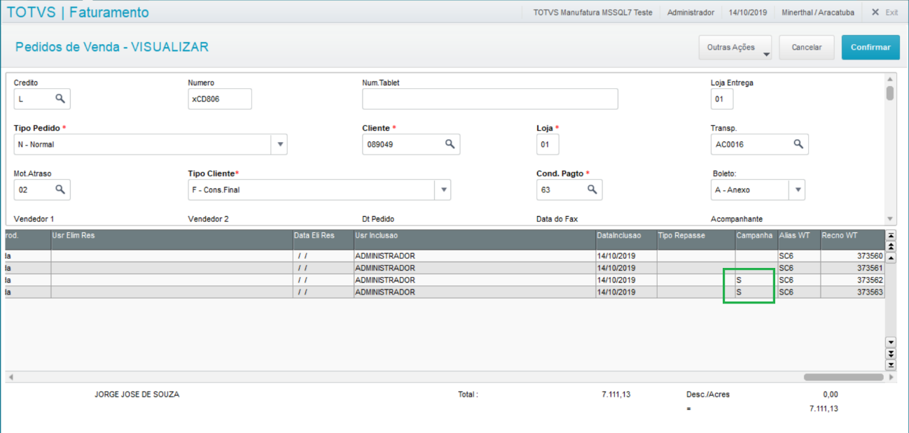

**Fontes:**

MTA410 - Ponto de Entrada

SF2460I - Ponto de Entrada (Legado Minerthal)

MNT05001 - Cadastro da Campanha

MNTFN001 - Função de processamento da campanha

MYMT930 – ExecAuto para rotina MATA930 (Reprocessa Livros Fiscais)

**Parâmetros:**

XX_ATVCAMP => Ativa a campanha

XX_RECLALT => Recalcula campanha na alteração do pedido

XX_TESINT => TES para mesmo UF

XX_TESEXT => TES para UF diferente

XX_CFOPCMP => CFOPs que permitem processar a campanha. Padrão: 5101/6101

**Tabelas:**

**SZA – Campanha Comprou Ganhou**

|  |  |  |  |
| --- | --- | --- | --- |
| Campo | Tipo | Tamanho | Descrição |
| ZA_ID | Caractere | 6 | ID da Campanha |
| ZA_GRUPO | Caractere | 4 | Grupo de Estoque |
| ZA_COD | Caractere | 15 | Código do Produto |
| ZA_DESC | Caractere | 30 | Descrição do Produto |
| ZA_MULTIPL | Numérico | 12.3 | Múltiplo da Venda |
| ZA_QTDGAN | Numérico | 12.3 | Quantidade Ganha |

|  |  |  |
| --- | --- | --- |
| Ordem | Descrição | Chave |
| 1 | Id Campanha | ZA_FILIAL+ZA_ID |
| 2 | Id + Cod Produto | ZA_FILIAL+ZA_ID+ZA_COD |
| 3 | Id + Grupo + Cod Produto | ZA_FILIAL+ZA_ID+ZA_GRUPO+ZA_COD |

**SC6 – Itens dos Pedidos de Venda**

|  |  |  |  |
| --- | --- | --- | --- |
| Campo | Tipo | Tamanho | Descrição |
| C6_XCAMPAN | Caractere | 1 | Item de Campanha |